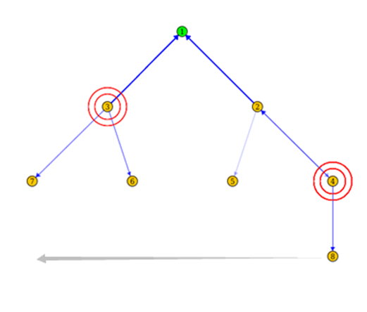Sending peroid：

改sender rate：

/home/zy/contiki/examples/ipv6/rpl-collect/

#define PERIOD 5，默认60

改rdc：/home/zy/contiki/examples/ipv6/rpl-collect/project-conf.h

/home/zy/contiki/platform/sky/contiki-conf.h

contikimac_driver

cxmac_driver

128-23.515 122-22.9375 102-20.6725 本-13.05

128-8.0075 122-7.6425 102-8.5475 本-6.22

128-8.58425 122-8.42475 102-9.2355 本-6.84625

128-4.66375 122-5.9775 102-7.51575 本-4.59725

Contikimax my

4m/s--7.11-4.718

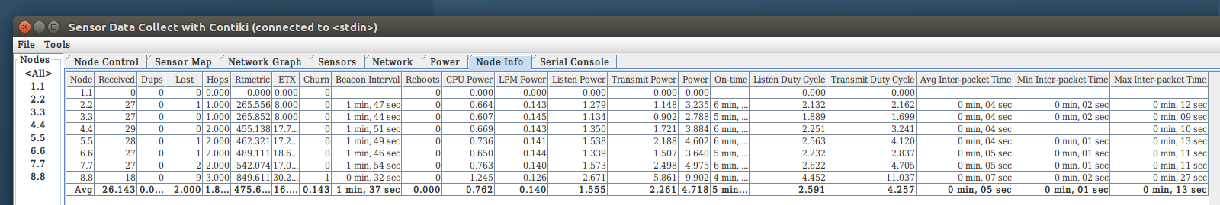

3m/s--6.53--4.375

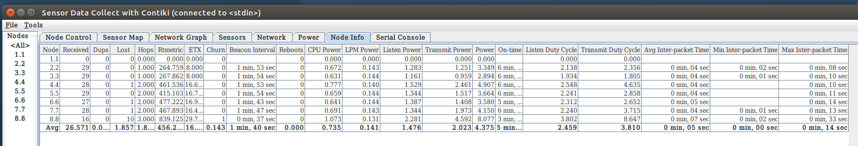

2m/s--7.5--4.288

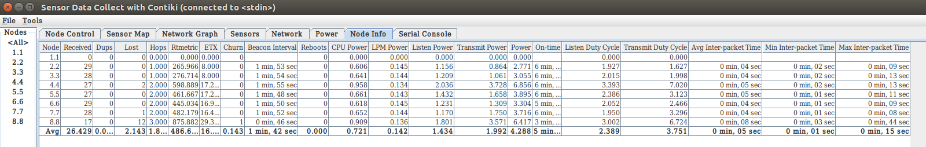

1m/s--3.74--5.008

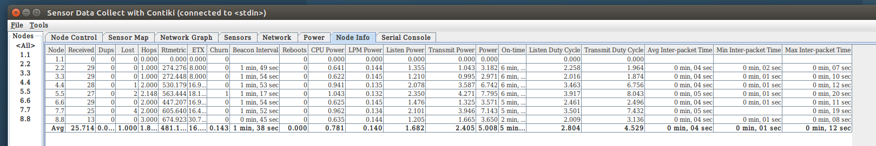

Cxmax my

4m/s--10.95--6.705

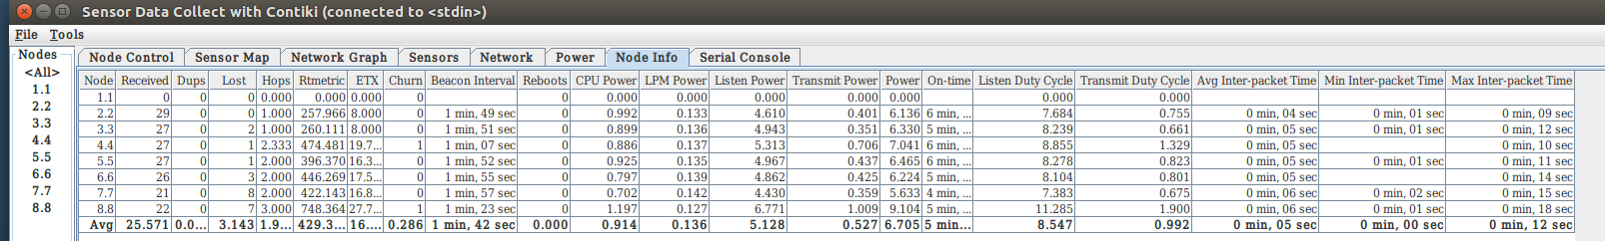

3m/s--10.2--6.471

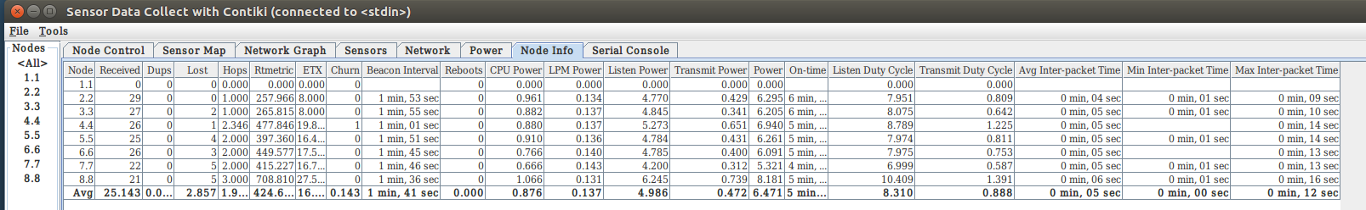

2m/s--18.04--7.553

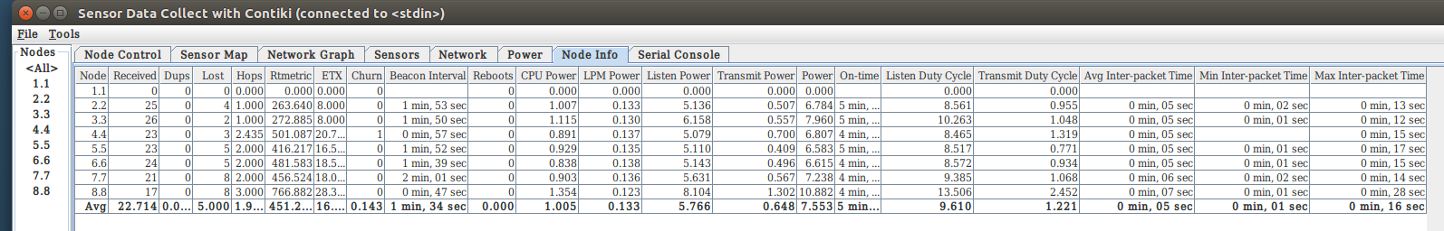

1m/s--13.02--6.656

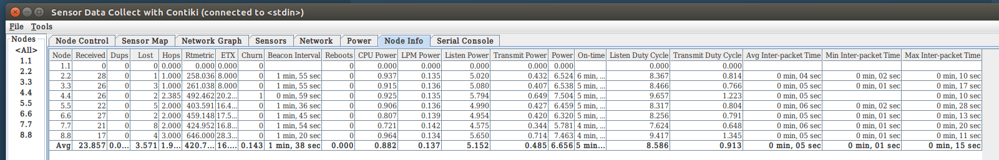

P5Cxmax 128

4m/s--28.87--9.532

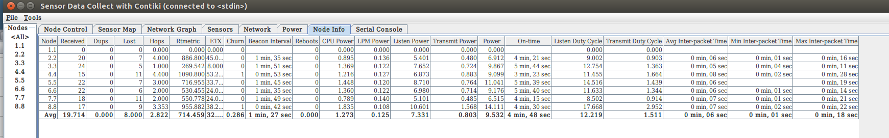

3m/s--24.49--8.395

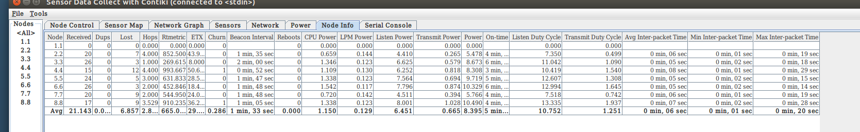

2m/s--21.24--8.752

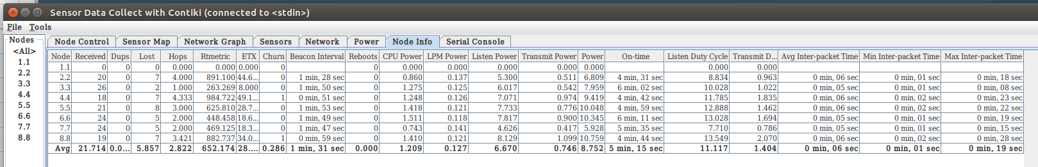

1m/s--19.46--7.658

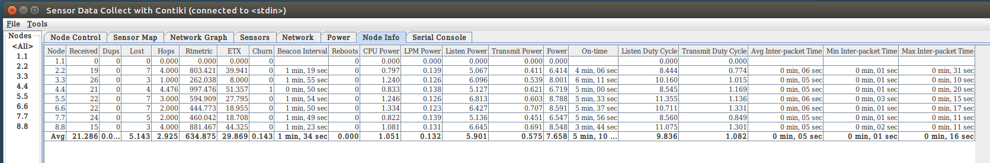

P5Cxmax 122

4m/s--20.10--7.912

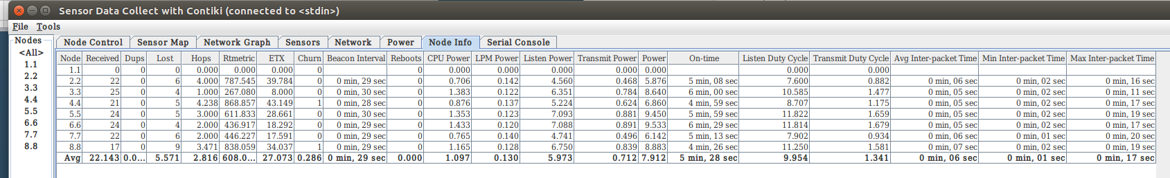

3m/s--31.91--9.297

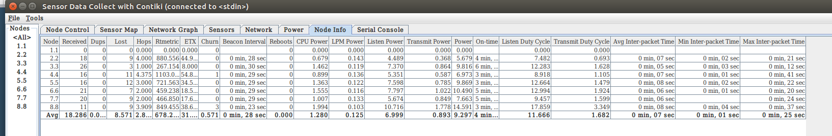

2m/s--23.16--8.841

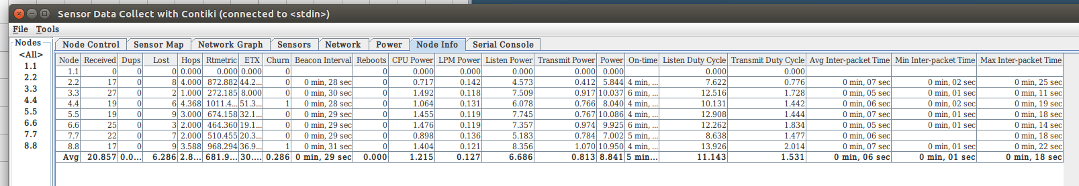

1m/s--16.58--7.649

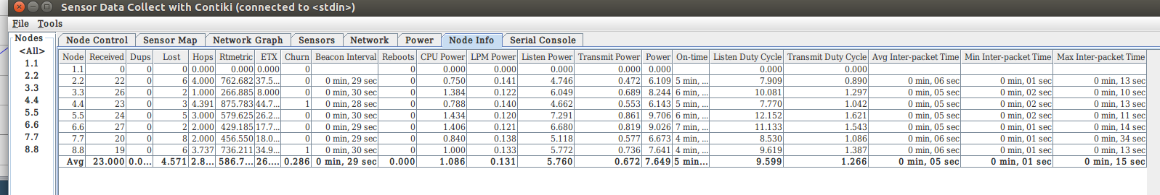

P5Cxmax 102

4m/s--17.46--9.445

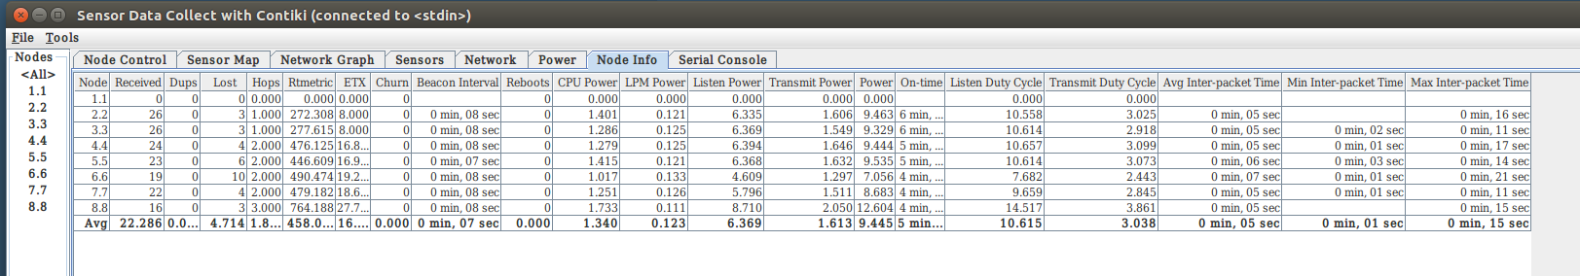

3m/s--20.51--9.447

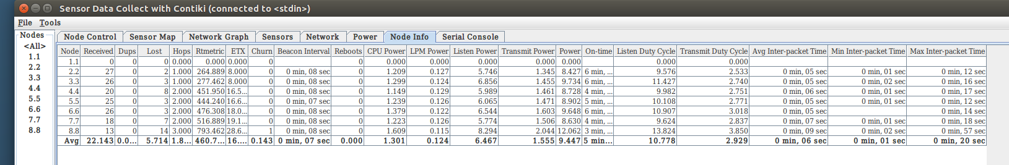

2m/s--27.23--9.443

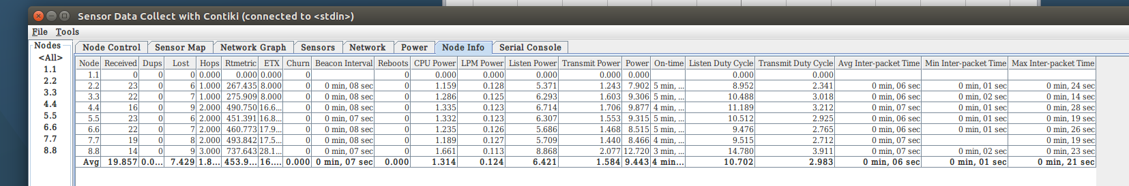

1m/s--17.49--8.607

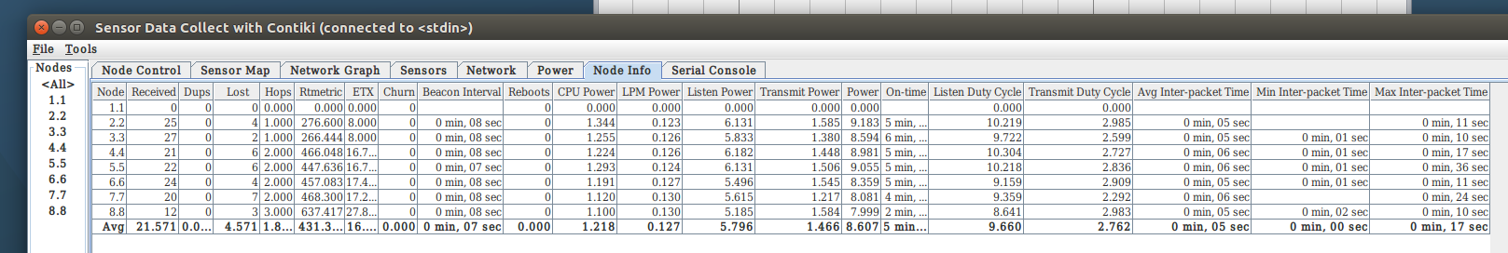

P5Contikimax 128

4m/s--6.12--4.529

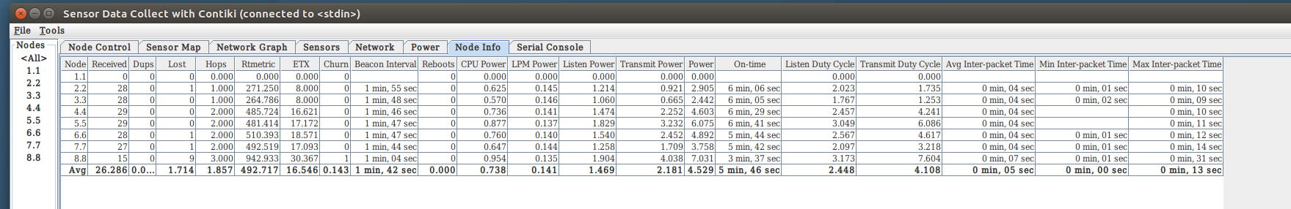

3m/s--7.18--4.905

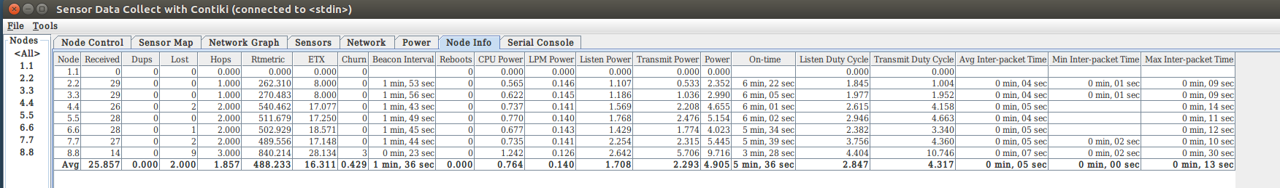

2m/s--9.69--5.037

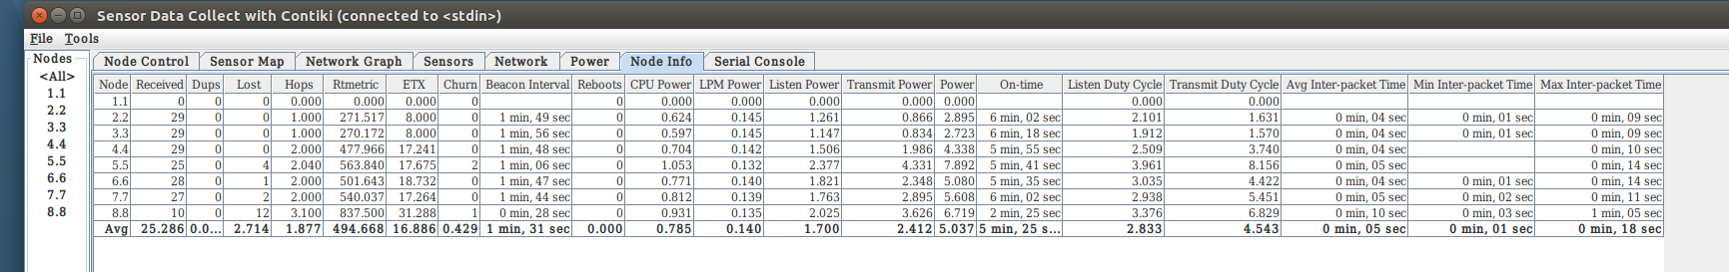

1m/s--9.04--4.184

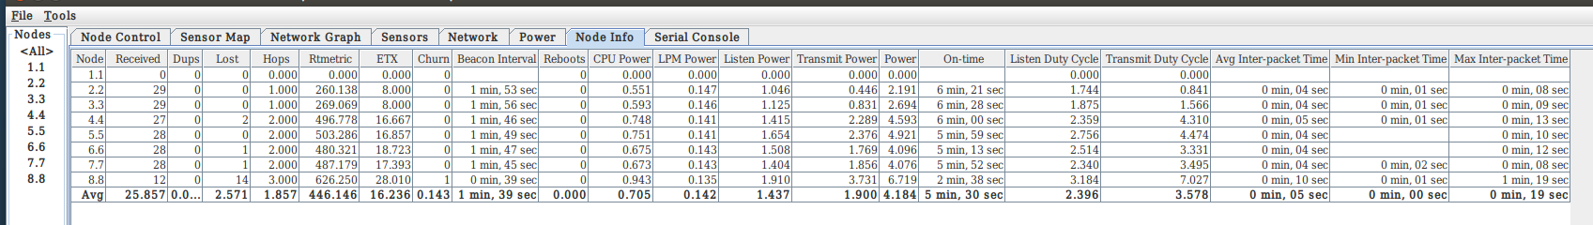

P5Contikimax 122

4m/s--13.33--7.586

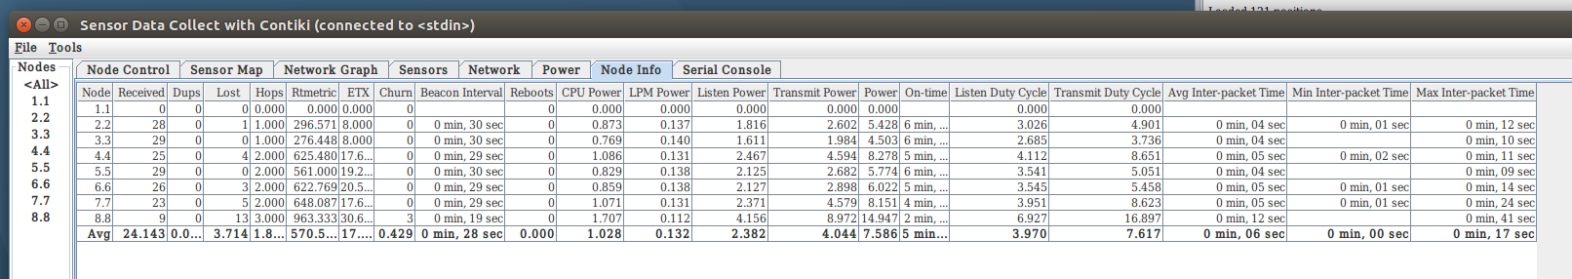

3m/s--9.09--6.025

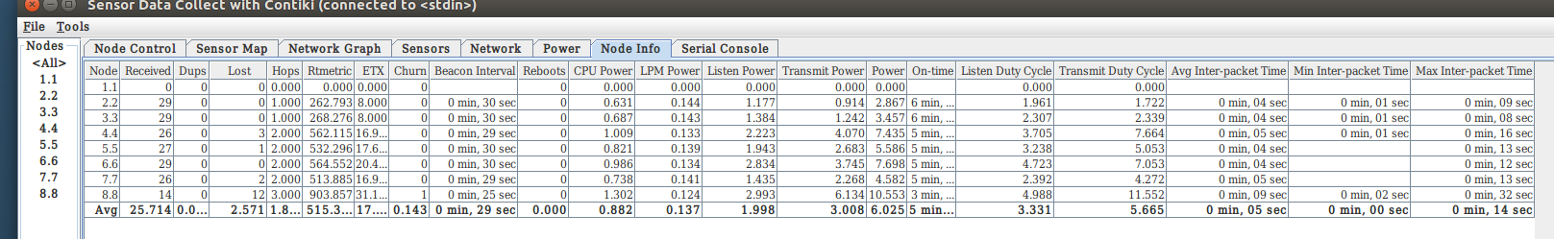

2m/s--7.65--5.855

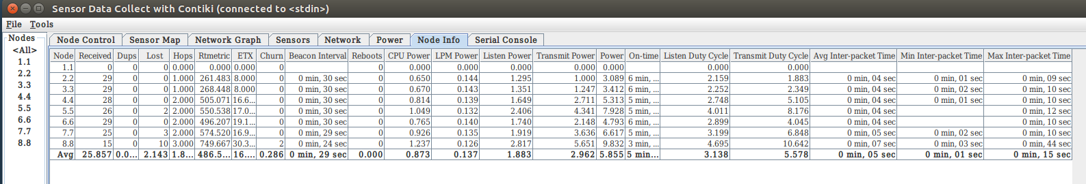

1m/s--0.56--4.444

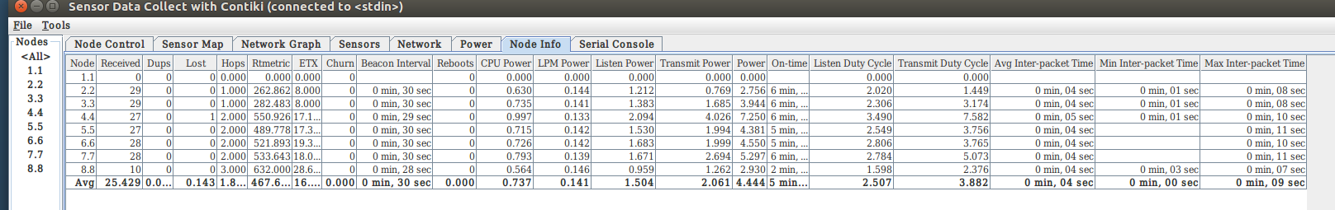

P5Contikimax 102

4m/s--7.73--8.072

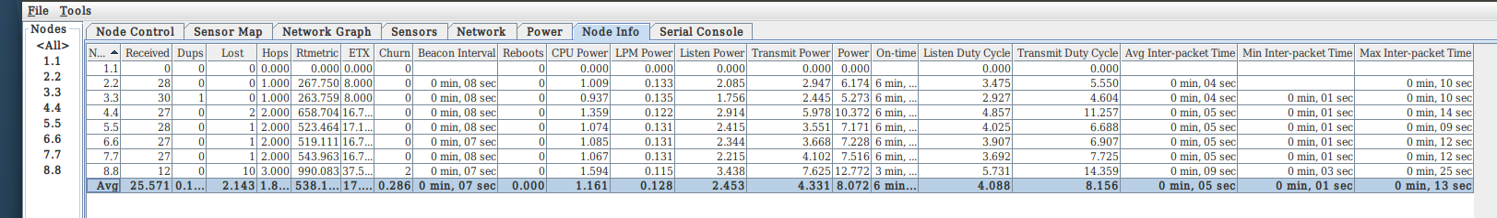

3m/s--8.54--7.626

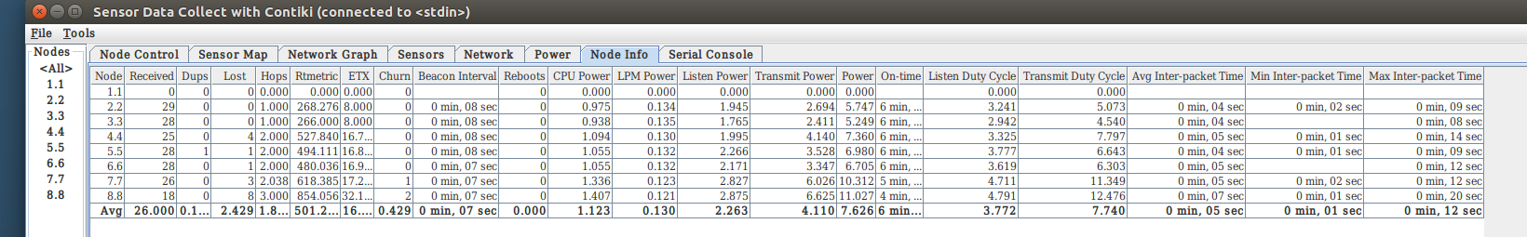

2m/s--12.25--7.109

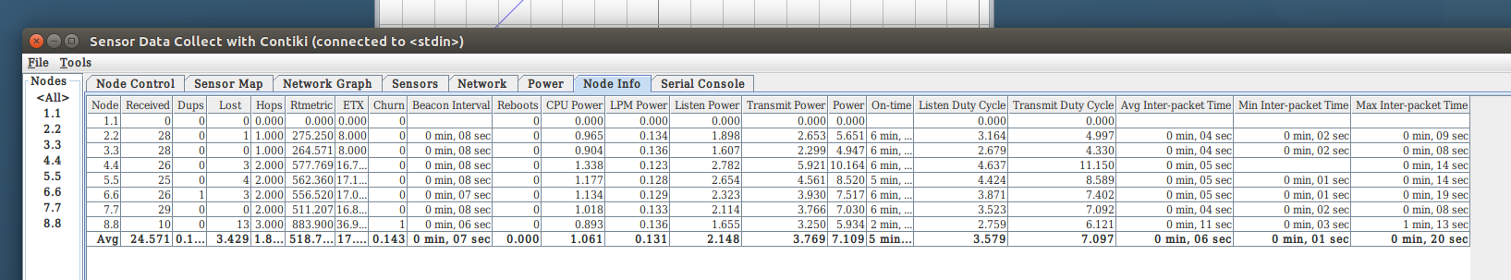

1m/s--5.67--7.256

